„Temperaturabhängigkeit der Dichte“
Mit diesem Versuch wird die Temperaturabhängigkeit der Dichte verdeutlicht. Die Versuchsdurchführung ist nicht ganz trivial und erfordert ein gewisses Maß an Fingerfertigkeit, daher eignet sich der Versuch als Lehrerversuch

Materialien: Glaswanne, 2 Schnappdeckelgläschen, 2 Bechergläser, Heizplatte
Chemikalien: Wasser, rote und blaue Lebensmittelfarbe, Eis
Durchführung: Die Glaswanne wird bis knapp unter den Rand mit etwa 20 °C warmen Wasser (Raumtemperatur) gefüllt. Ein Schnabbdeckelgläschen wird randvoll mit Wasser gefüllt, mit blauer Lebensmittelfarbe versetzt und in einem Becherglas mit Eis runtergekühlt- bis etwa 8 °C. Das zweite Becherglas wird mit Wasser gefüllt, mit roter Lebensmittelfarbe versetzt, auf eine Heizplatte gestellt und erhitzt- bis etwa 70 °C. Das heiße Wasser wird in ein zweites Schnabbdeckelgläschen gefüllt. Beide Gläschen werden mit den Schnabbdeckeln verschlossen und in die Glaswanne mit dem 20 °C warmen Wasser gestellt. Gleichzeitig werden die Deckel unter Wasser geöffnet. Alternativ kann das Gläschen mit dem kalten Wasser auch auf den Boden der Wanne gelegt werden (siehe Abb. 9, links).
Beobachtung: Das heiße (rote) Wasser steigt an die Oberfläche, das kalte (blaue) sinkt auf den Boden.

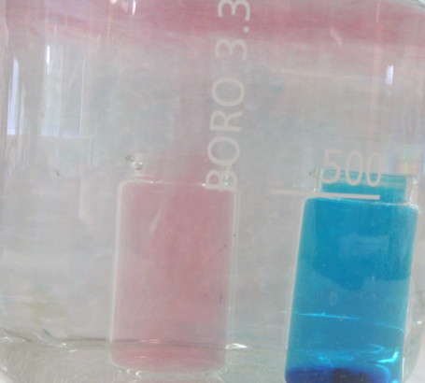
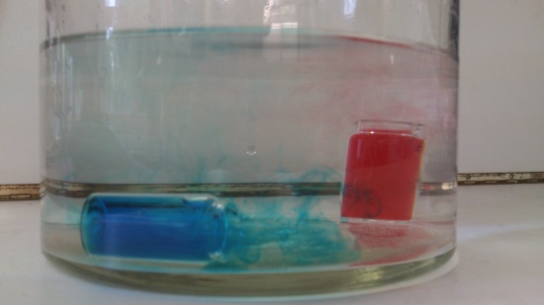

Abb. 9 - Kaltes Wasser (blau) sinkt zu Boden, warmes Wasser (rot) steigt auf.

Deutung: Heißes Wasser (70°C) hat eine kleinere Dichte als warmes Wasser (20 °C). Kaltes Wasser (8°C) hat eine größere Dichte und sinkt daher.
Entsorgung: Das Wasser wird im Ausguss entsorgt.
Literatur:
Schmidkunz, H. (2011). Chemische Freihandversuche Band 1. Hallbergmoos: Aulis Verlag.

Das heiße Wasser kühlt sehr schnell im warmen Wasser ab, sodass der Deckel schnell geöffnet werden muss, damit der Effekt des Aufsteigens gut beobachtet werden kann. Dass das kalte Wasser zu Boden sinkt wird am deutlichsten, wenn das Gläschen hingelegt wird (siehe Abb.9, links). Allerdings kann das Hinlegen bei SuS zur Verwirrung führen, sie könnten annehmen, dass das Wasser nur sinken kann, weil die Position des Gläschen nur diese eine Bewegungsrichtung zulässt.

